Sollentuna, 2017-09-28

PRESSRELEASE
September 2017

Nytt kraftpaket i snygg förpackning
Mitsubishi Electric kan stolt presentera den nya utomhusdelen YAA för ECODAN luft/vattenvärmepumpar, ett komplett system för vattenburen värme. Nu i mindre och snyggare förpackning och dessutom tystare och effektivare än någonsin.
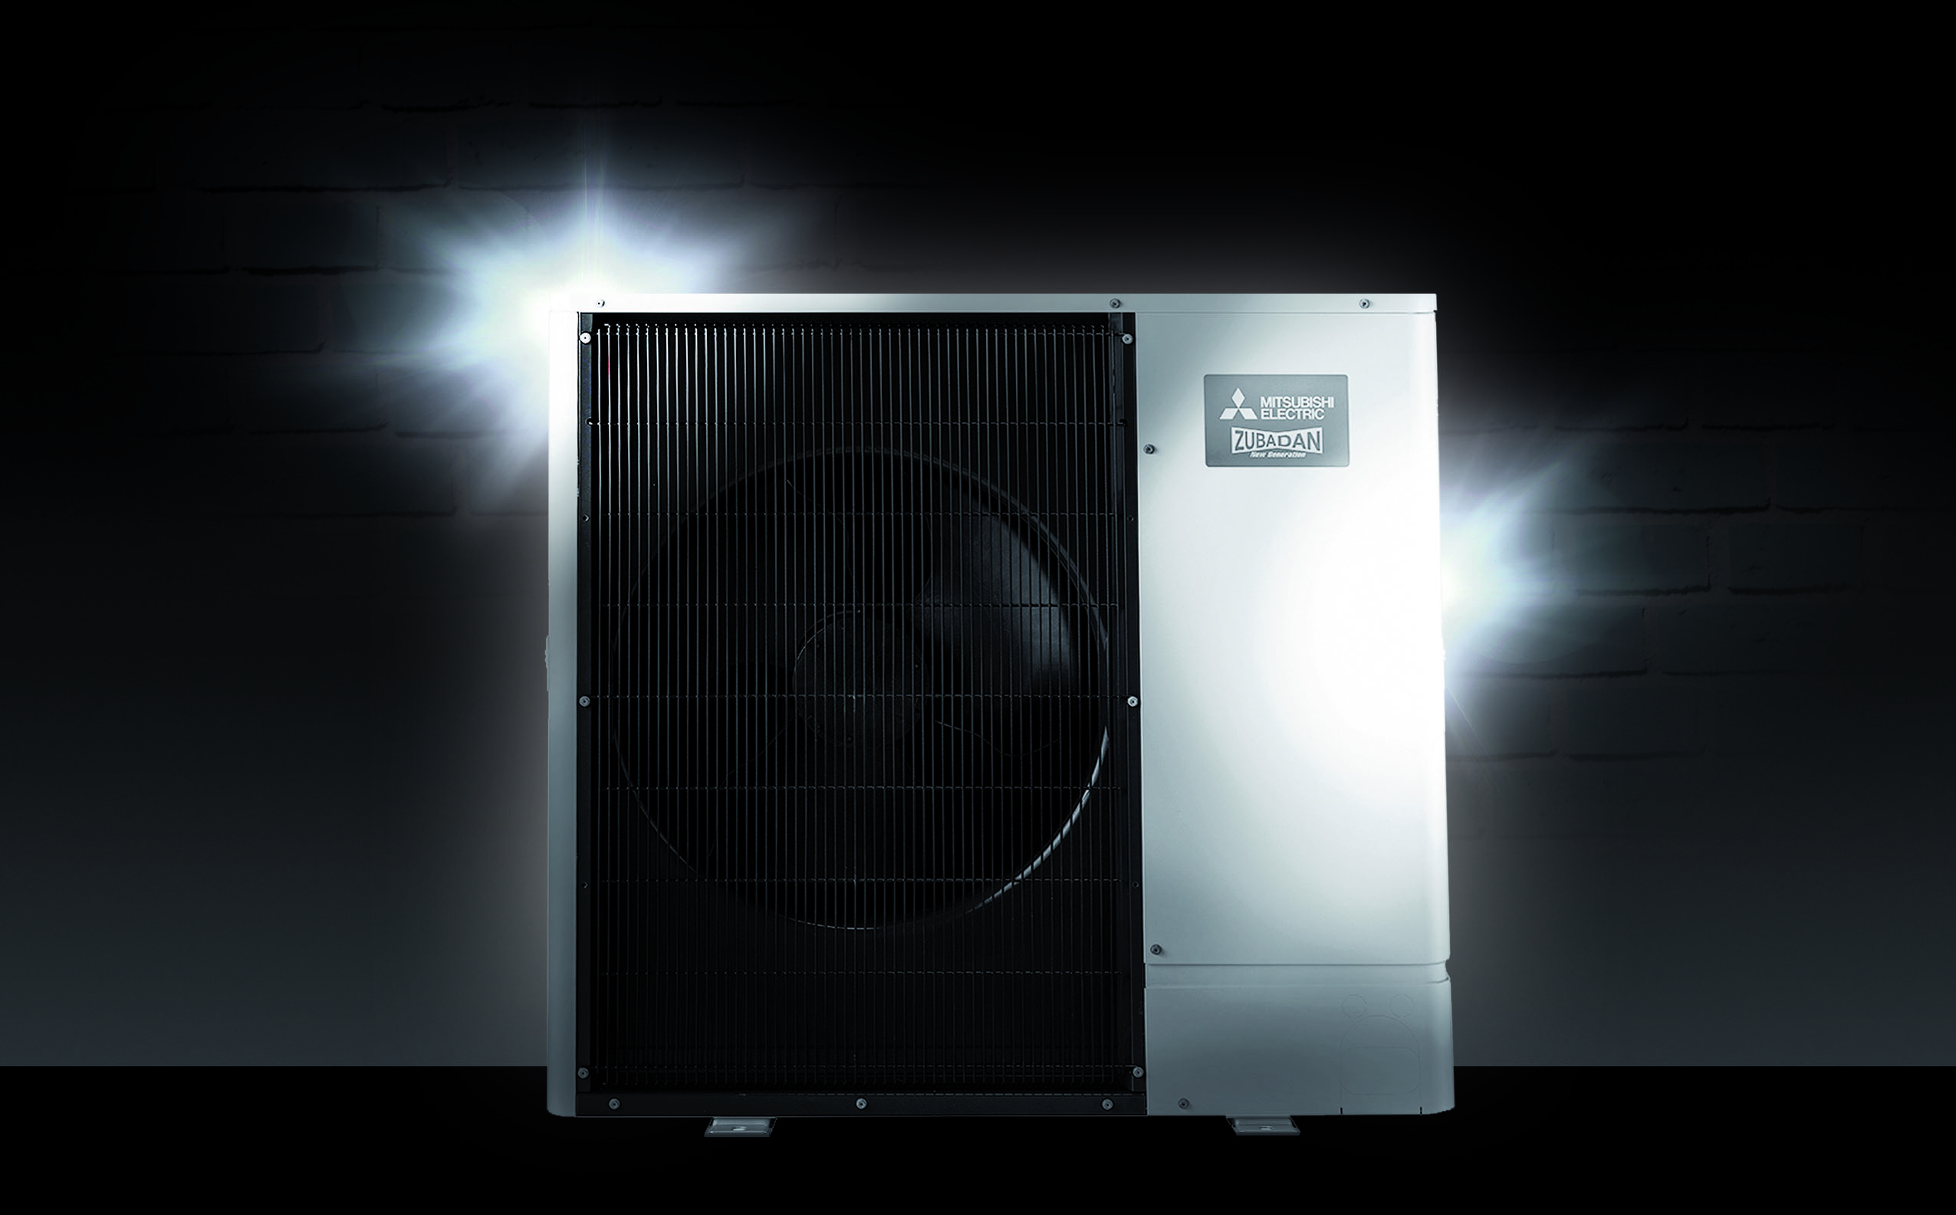
Ny utomhusdel till Ecodan luft/vatten värmepump
Den nya utomhusdelen till Ecodan är äntligen här. Med en extremt låg ljudnivå och dessutom en högre verkningsgrad är vi på Mitsubishi Electric glada att nu kunna visa upp den nya utomhusdelen. Den kommer även i fyra storlekar där samtliga har inverter tekniken och där två storlekar har den patenterade Zubadan-tekniken som ger bibehållen värmeeffekt ner till minus 15 grader i utomhustemperatur och garanterar värmedrift ner till minus 28 grader.
En modernare värmepump
Den nya värmepumpen YAA kommer att ha flera förändringar från sina föregångare, bland annat 3-Fas, en ny snygg färg och endast en fläkt vilket innebär en reducerad höjd.
– ”Jag är mycket stolt att kunna presentera en helt ny Luftvattenvärmepumps utomhusdel med topp prestanda och med mycket små ljudnivåer, dessutom gläder det ett gammalt kylmontörshjärta att den är lätt att hantera och montera och att våra fabriker är lyhörda för att göra produkter för Skandinaviens hårda klimat” säger Ola Prahl, Produktchef Luftvatten
Trygghetsförsäkring
För att du som kund ska känna dig extra trygg med produkten ifrån oss på Mitsubishi Electric, har vi utöver vår garanti på 5 år tagit fram en trygghetsförsäkring tillsammans med Arctic försäkringsförmedlare. Genom att registrera dig på www.arctic.se/me får du ett erbjudande om att förlänga tryggheten på din luft/vatten värmepump innan den 5-åriga garantin löper ut. Trygghetsförsäkringen kommer du kunna förnya årsvis ända upp till 14 år. Registrering sker i samband med installationen på www.arctic.se/me

Mitsubishi Electric är en global ledare inom forskning och tillverkning av elektriska produkter som används inom kommunikation, hemelektronik, industriteknik, energi och transport.
Mitsubishi Electric Sverige tillhör Mitsubishi Electric B.V. och ansvarar för försäljning och support av egna klimatprodukter, såsom värmepumpar och luftkonditionering, i Sverige, Finland, Danmark och de baltiska länderna.
Huvudkontoret ligger i Stockholm med säljkontor i Göteborg och Lund. I Norden har företaget varit verksamma i mer än 30 år och har över 60 personer anställda.

